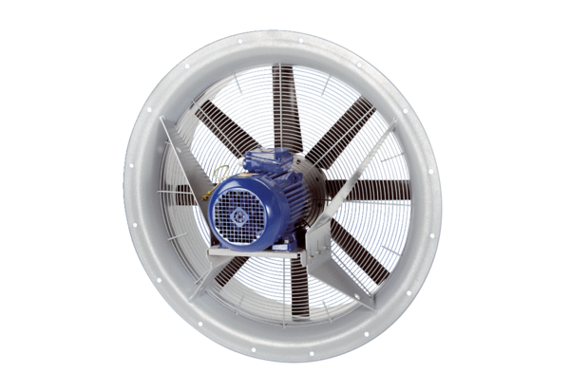Axiál ventilátor DAS 100/6Csomagolási egység: 1 darabVálaszték: C
Termékszám: 0083.0861Gyártó: MAICO

